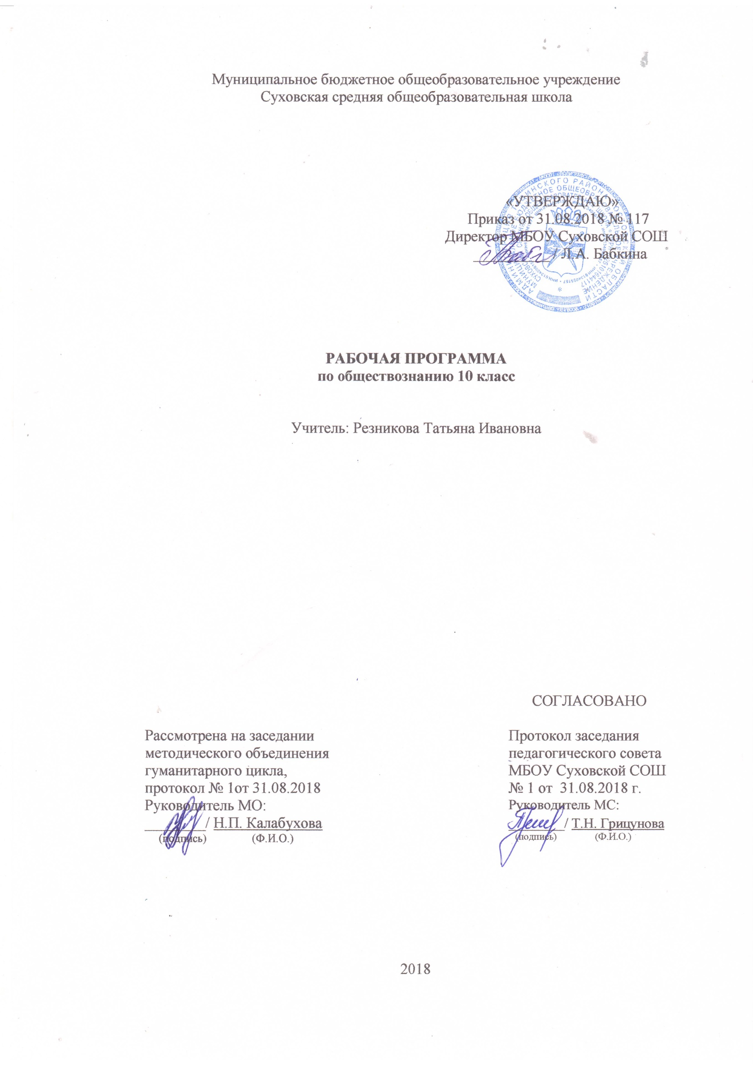
Наименование рабочей программы | Аннотация к рабочей программе
Рабочая программа по предмету «Обществознание»  Классы «10» | Рабочая программа составлена на основе:  - федерального государственного образовательного стандарта среднего (полного) общего образования ;  - авторской программы по обществознанию к предметной линии учебников под редакцией Л.Н.Боголюбова. Сборник: Программа по обществознанию 10-11 классы, базовый уровень/ Под ред. Л.Н.Боголюбова, Н.И.Городецкой, Л.Ф.Ивановой, А.И.Матвеева, М. Просвещение, 2012;  - требований Основной образовательной программы СОО МБОУ Суховской СОШ;  - положения о рабочей программе МБОУ Суховской СОШ
Учебник:
«Обществознание. 10 класс: для общеобразоват. организаций: базовый уровень/ Л. Н Боголюбов, Ю. А. Аверьянов, А. В. Белявский и др ; под ред. Л. Н Боголюбова.– М. : Просвещение, 2018
 | Количество часов: рабочая программа рассчитана на 71 час в год из расчета 2 часа в неделю
Цели программы:
средствами учебного предмета активно содействовать:
• воспитанию общероссийской идентичности, патриотизма, гражданственности, социальной ответственности, правового самосознания, толерантности, приверженности ценностям, закрепленным в Конституции Российской Федерации;
• развитию личности на исключительно важном этапе её социализации – в подростковом возрасте, повышению уровня её духовно-нравственной, политической и правовой культуры, становлению социального поведения, основанного на уважении закона и правопорядка; углублению интереса к изучению социальных и гуманитарных дисциплин; формированию способности к личному самоопределению, самореализации, самоконтроля; повышению мотивации к высокопроизводительной, наукоёмкой трудовой деятельности;
• формированию у обучающихся целостной картины общества, адекватной современному уровню знаний о нём и доступной по содержанию для школьников младшего и среднего подросткового возраста; освоению обучающимися тех знаний об основных сферах человеческой деятельности и о социальных институтах, о формах регулирования общественных отношений, которые необходимы для взаимодействия с социальной средой и выполнения типичных социальных ролей человека и гражданина;
• овладению обучающимися умениями получать из разнообразных источников и критически осмысливать социальную информацию, систематизировать, анализировать полученные данные; освоению ими способов познавательной, коммуникативной, практической деятельности, необходимых для участия в жизни гражданского общества и правового государства;
• формированию у обучающихся опыта применения полученных знаний и умений дня определения собственной позиции в общественной жизни; для решения типичных задач в области социальных отношений; для осуществления гражданской и общественной деятельности, развития межличностных отношений, включая отношения между людьми различных национальностей и вероисповеданий, а также в семейно-бытовой сфере; для со- отнесения собственного поведения и поступков других людей с нравственными ценностями и нормами поведения, установленными законом; для содействия правовыми способами и средствами защите правопорядка в обществе.

Планируемые образовательные результаты изучения учебного предмета
«Обществознание»

Перечень знаний и умений, формируемых у учащихся 10 класса
В результате изучения обществознания на базовом уровне учащийся должен

знать:
- основные факты, процессы и явления, характеризующие целостность общества и общественного развития;
- место и роль человека в системе общественных отношений; тенденции развития общества в целом как сложной динамичной системы, а также важнейших социальных институтов;
- необходимость регулирования общественных отношений, сущность социальных норм, механизмы правового регулирования;
- особенности социально-гуманитарного познания.

Учащиеся должны уметь:
- проводить поиск обществоведческой информации в источниках разного типа;
- критически анализировать источник обществоведческой информации (характеризовать авторство источника, время, обстоятельства и цели его создания);
- анализировать обществоведческую информацию, представленную в разных знаковых системах (текст, карта, таблица, схема, аудиовизуальный ряд);
- различать в исторической информации факты и мнения, исторические описания и исторические объяснения;
- устанавливать причинно-следственные связи между явлениями, пространственные и временные рамки изучаемых исторических процессов и явлений;
- участвовать в дискуссиях по историческим проблемам, формулировать собственную позицию по обсуждаемым вопросам, используя для аргументации исторические сведения; представлять результаты изучения исторического материала в формах конспекта, реферата, рецензии;
- применять социально-экономические и гуманитарные знания в процессе решения познавательных задач по актуальным социальным проблемам.
Использовать приобретенные знания и умения в практической деятельности и повседневной жизни для:
- успешного выполнения типичных социальных ролей; сознательного взаимодействия с различными социальными институтами;
- совершенствования собственной познавательной деятельности;
- критического восприятия информации, получаемой в межличностном общении и в массовой коммуникации;
- осуществления самостоятельного поиска, анализа и использования собранной социальной информации;
- решения практических жизненных проблем, возникающих в социальной деятельности;
- ориентировки в актуальных общественных событиях, определения личной гражданской позиции;
- предвидения возможных последствий определенных социальных действий;
оценки происходящих событий и поведения людей с точки зрения морали и права;
- реализации и защиты прав человека и гражданина, осознанного выполнения гражданских обязанностей;
- осуществления конструктивного взаимодействия людей с разными убеждениями, культурными ценностями и социальным положением;
- определения собственной позиции по отношению к явлениям современной жизни, исходя из их исторической обусловленности
- использования навыков исторического анализа при критическом восприятии получаемой извне социальной информации;
- соотнесения своих действий и поступков окружающих и исторически возникшими формами социального поведения;
- осознания себя как представителя исторически сложившегося гражданского, этнокультурного, конфессионального сообщества, гражданином России.

СОДЕРЖАНИЕ УЧЕБНОГО КУРСА «ОБЩЕСТВОЗНАНИЕ» 10 КЛ. 70 (71) ч.
Тема 1 «Общество и человек» (20 ч)
Общество как совместная жизнедеятельность людей. Общество и природа. Общество и культура. Науки об обществе. Структура общества. Общество как сложная динамичная система. Взаимосвязь экономической, политической и духовной сфер жизни общества. Социальные институты. Природа человека. Человек как продукт биологической, социальной и культурной эволюции. Цель и смысл жизни человека. Науки о человеке. Человек как духовное существо. Духовный мир человека. Мировоззрение. Ценностные ориентиры личности. Патриотизм и гражданственность. Деятельность как способ существования людей. Деятельность и ее мотивация. Многообразие деятельности. Сознание и деятельность. Человек в системе социальных связей. Личность, факторы, влияющие на ее формирование. Самосознание и самореализация. Социальное поведение. Единство свободы и ответственности личности. Познание и знание. Познание мира: чувственное и рациональное, истинное и ложное. Истина и ее критерии. Многообразие форм человеческого знания. Социальное и гуманитарное знание.
Тема 2 «Общество как мир культуры» (17 ч)
Духовная жизнь общества. Культура и духовная жизнь. Формы и разновидности культуры: народная, массовая и элитарная. Диалог культур. Средства массовой информации. Наука и образование. Наука, ее роль в современном мире. Этика ученого. Непрерывное образование и самообразование. Мораль и религия. Мораль, ее категории. Религия, ее роль в жизни общества. Нравственная культура. Искусство и духовная жизнь. Искусство, его формы, основные направления. Эстетическая культура. Тенденции духовной жизни современной России.
Тема 3 «Правовое регулирование общественных отношений» (32 ч)
Право в системе социальных норм. Система права: основные отрасли, институты, отношения. Публичное и частное право. Источники права. Правовые акты. Конституция в иерархии нормативных актов. Правоотношения и правонарушения. Виды юридической ответственности. Система судебной защиты прав человека. Развитие права в современной России. Современное российское законодательство. Основы государственного, административного, гражданского, трудового, семейного и уголовного права. Правовая защита природы. Предпосылки правомерного поведения. Правосознание. Правовая культура.
Итоговое повторение (1 ч)
Общество в развитии. Многовариантность общественного развития. Прогресс и регресс. Современный мир и его противоречия.

Контрольно-измерительные материалы

Для проведения входного, текущего и итогового контроля используются следующие методические пособия:
Тесты по обществознанию: 10 класс: к учебнику под ред. Л.Н. Боголюбова и др. «Обществознание. 10 класс. Базовый уровень» / С.В. Краюшкина. – М. : Издательство «Экзамен», 2016.

КАЛЕНДАРНО-ТЕМАТИЧЕСКОЕ ПЛАНИРОВАНИЕ
ОБЩЕСТВОЗНАНИЕ 10 класс (71 ч)

№ п/п | Тема урока |  | Кол-во  часов | Дата проведения |  | Домашнее задание
 |  |  |  | план | факт
Тема 1. Человек в обществе (20 часов)

1 | Введение. Что такое общество |  | 1 | 06.09
2 | Входная контрольная работа |  | 1 | 07.09
3-4 | Общество как сложная система |  | 2 | 13.09  14.09
5-6 | Динамика общественного развития |  | 2 | 20.09  21.09
7-8 | Социальная сущность человека |  | 2 | 27.09  28.09
9-10 | Деятельность – способ существования людей |  | 2 | 04.10  05.10
11-12 | Познавательная и коммуникативная деятельность |  | 2 | 11.10  12.10
13-14 | Свобода и необходимость в деятельности человека |  | 2 | 18.10  19.10
15-16 | Современное общество |  | 2 | 25.10  26.10
17-19 | Глобальная угроза международного терроризма |  | 3 | 08.11  09.11  15.11
20 | Контрольная работа по теме «Человек в обществе» |  | 1 | 16.11
Тема 2. Общество как мир культуры (17 часов)

21-22 |  | Духовная культура общества | 2 | 22.11  23.11
23-24 |  | Духовный мир личности | 2 | 29.11  30.11
25-26 |  | Мораль | 2 | 06.12  07.12
27-28 |  | Наука и образование | 2 | 13.12  14.12
29-31 |  | Религия и религиозные организации | 3 | 20.12  21.12  27.12
32-34 |  | Искусство | 3 | 28.12  11.01  17.01
35-36 |  | Массовая культура | 2 | 18.01  24.01
37 |  | Контрольная работа по теме «Общество как мир культуры» | 1 | 25.01
Тема 3. Правовое регулирование общественных отношений (34 часа)

38-39 |  | Правовое регулирование общественных отношений | 2 | 31.01  01.02
40-41 |  | Современные подходы к пониманию права | 2 | 07.02  08.02
42-43 |  | Право в системе социальных норм | 2 | 14.02  15.02
44-45 |  | Источники права | 2 | 21.02  22.02
46-47 |  | Правоотношения и правонарушения | 2 | 28.02  01.03
48-49 |  | Предпосылки правомерного поведения | 2 | 07.03  08.03
50-51 |  | Гражданин Российской Федерации | 2 | 14.03  15.03
52-54 |  | Гражданское право | 3 | 21.03  22.03  04.04
55-56 |  | Семейное право | 2 | 05.04  11.04
57-58 |  | Правовое регулирование занятости и трудоустройства | 2 | 12.04  18.04
59-60 |  | Экологическое право | 2 | 19.04  25.04
61-62 |  | Процессуальные отрасли права | 2 | 26.04  02.05
63-64 |  | Конституционное судопроизводство | 2 | 03.05  09.05
65-66 |  | Международная защита прав человека | 2 | 10.05  16.05
67-68 |  | Правовые основы антитеррористической политики Российского государства | 2 | 17.05  23.05
69 |  | Контрольная работа по теме: «Правовое регулирование общественных отношений» | 1 | 24.05
70-71 |  | Промежуточная аттестация за курс 10 класса | 2 | 30.05
ИТОГО: 71 час
ПРИМЕЧАНИЕ:
2 часа обществознания в 10 классе, приходящиеся на праздничные дни 08.03 и 09.05, провести дополнительно в дни отсутствия учителей-предметников по причине болезни или командировок (при отсутствии замещения).

С учетом годового календарного учебного графика программа по обществознанию в 10 классе увеличена с 70 часов до 71 ч за счет увеличения часов на промежуточную аттестацию за курс 10 класса. 1 час итогового повторения также отведен на промежуточную аттестацию.
Урок итогового повторения и обобщения с 31.05 переносится на 30.05 и отводится на проведение промежуточной аттестации за курс 10 класса.

